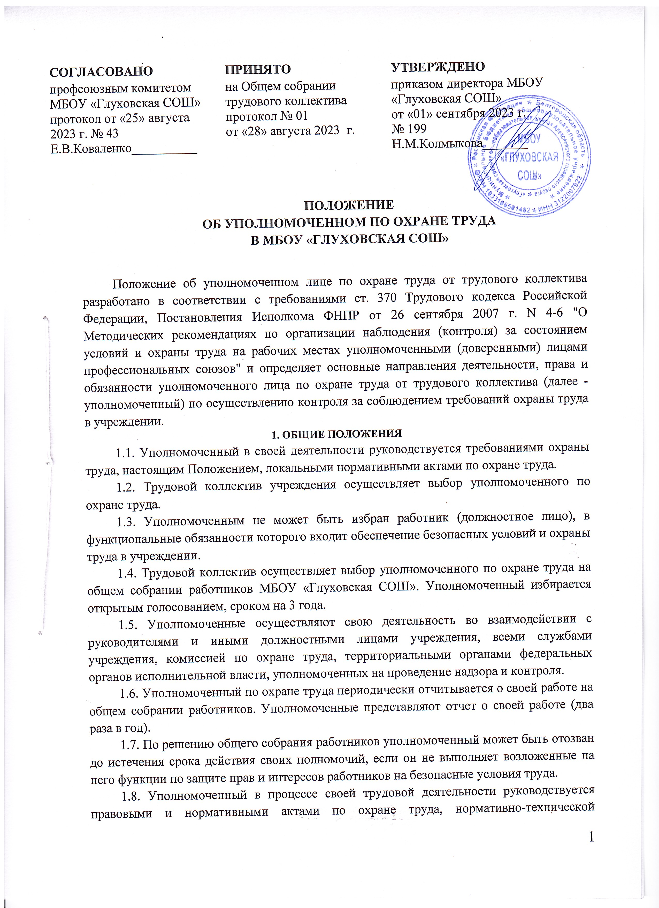

документацией учреждения.
  - Работодатель оказывает необходимую помощь и поддержку уполномоченному по выполнению возложенных на него обязанностей.

- ЗАДАЧИ УПОЛНОМОЧЕННОГО
Задачами уполномоченного являются:
2.1 Содействие созданию в учреждении здоровых и безопасных условий труда, соответствующих требованиям инструкций, норм и правил по охране труда.
  - Осуществление в учреждении контроля в форме обследования и (или) наблюдения за состоянием условий и охраны труда на рабочих местах.
  - Подготовка предложений работодателю (должностному лицу) по улучшению условий и охраны труда на рабочих местах на основе проводимого анализа.
Представление интересов работников при рассмотрении трудовых споров по вопросам, связанным с обязанностями работодателя по обеспечению безопасных условий и охраны труда и правами работника на труд в условиях, отвечающих требованиям охраны труда.
  - Информирование и консультирование работников по вопросам их прав и гарантий на безопасный и здоровый труд.

- ФУНКЦИИ УПОЛНОМОЧЕННОГО
Для решения задач, поставленных перед уполномоченным, на него возлагаются следующие функции:
  - Проведение обследований или наблюдений за состоянием условий труда на рабочих местах и подготовка предложений должностным лицам по устранению выявленных нарушений.
  - Информирование работников о необходимости выполнения инструкций по охране труда, правильного применения ими средств индивидуальной и коллективной защиты, содержания их в исправном состоянии, применения и использования в работе исправного и безопасного оборудования.
  - Осуществление контроля в учреждении за ходом выполнения мероприятий по охране труда, и доведение до сведения должностных лиц об имеющихся недостатках по выполнению этих мероприятий.
  - Информирование работников учреждения о проводимых мероприятиях по улучшению условий труда на рабочих местах, об отнесении условий труда на рабочих местах по степени вредности и опасности к определенному классу (оптимальному, допустимому, вредному и опасному) на основании специальной оценки условий труда.
  - Содействие должностным лицам по обязательному прохождению работниками учреждения периодических медицинских осмотров (обследований) в установленные работодателем сроки.
  - Осуществление контроля по своевременному обеспечению работников учреждения средствами индивидуальной и коллективной защиты, молоком или другими равноценными продуктами, лечебно-профилактическим питанием на работах с вредными и (или) опасными условиями труда.
  - Проведение проверок и обследований оборудования, находящегося в учреждении, с целью определения его соответствия государственным нормативным требованиям охраны труда, а также эффективности работы вентиляционных систем и систем, обеспечивающих освещение рабочих мест.
  - Информирование работодателя (должностного лица) о любой ситуации, угрожающей жизни и здоровью работников, о каждом несчастном случае, происшедшем с работником учреждения, об ухудшении их здоровья.
  - Участие в учреждении первой помощи, а при необходимости оказание первой помощи пострадавшему в результате несчастного случая, происшедшего в учреждении.
  - Подготовка предложений работодателю по совершенствованию инструкций по охране труда, проектам локальных нормативных актов по охране труда.
  - Участие в расследовании происшедших в учреждении аварий и несчастных случаев, а также обеспечение контроля за мероприятиями по их недопущению.
  - Участие в разработке мероприятий по предупреждению несчастных случаев на производстве и профессиональных заболеваний, улучшению условий труда.
  - Участие в защите интересов пострадавшего от несчастного случая на производстве при рассмотрении дел в суде и других инстанциях. Участие в проведении специальной оценки условий труда.
  - Участие в работе комиссии по охране труда (в качестве представителя от трудового коллектива школы).
- ПРАВА УПОЛНОМОЧЕННОГО
Для выполнения возложенных на него функций уполномоченный имеет право:
  - Осуществлять контроль в учреждении за соблюдением требований инструкций, правил и норм по охране труда, локальных нормативных актов.
  - Осуществлять проверки или обследования состояния условий и охраны труда на рабочих местах, выполнения мероприятий.
  - Принимать участие в расследовании несчастных случаев на производстве и профессиональных заболеваний.
  - Получать информацию от работодателя и иных должностных лиц учреждения о состоянии условий и охраны труда, а также о мерах по защите от воздействия вредных и (или) опасных производственных факторов.
  - Вносить обязательные для рассмотрения должностными лицами учреждения предложения (представления) об устранении нарушений требований охраны труда.
  - Защищать права и законные интересы работников по вопросам возмещения вреда, причиненного их здоровью на производстве (работе).
  - Направлять предложения должностным лицам о приостановке работ в случаях непосредственной угрозы жизни и здоровью работников.
  - Принимать участие в рассмотрении трудовых споров, связанных с нарушением требований охраны труда.
  - Вносить работодателю предложения по проектам локальных нормативных правовых актов об охране труда.
  - Обращаться в соответствующие органы с предложениями о привлечении к ответственности должностных лиц, виновных в нарушении требований охраны труда, сокрытии фактов несчастных случаев на производстве.
- ОБЕСПЕЧЕНИЕ ДЕЯТЕЛЬНОСТИ УПОЛНОМОЧЕННОГО
5.1. Работодатель обязан создавать необходимые условия для работы уполномоченного (доверенного) лица по охране труда, обеспечению его правилами, инструкциями, другими нормативными и справочными материалами по охране труда.
5.2. Вновь избранный уполномоченный должен быть обучен по специальной программе на курсах по охране труда в специализированных учебных центрах, имеющих соответствующее разрешение государственных органов.
5.3. Уполномоченному выдается установленного образца удостоверение.
5.4.За активную и добросовестную работу по предупреждению несчастных случаев и профессиональных заболеваний в учреждении, улучшению условий труда на рабочих местах уполномоченный может быть материально и морально поощрен.
5.5. Работодатель и должностные лица несут ответственность за нарушение прав уполномоченного или воспрепятствование его законной деятельности в порядке, установленном законодательством.

Приложение 1

ПРЕДСТАВЛЕНИЕ
уполномоченного (доверенного) лица по охране труда

“ ” 20 г. №

Кому
(должность, Ф.,И.,О.)

(наименование структурного подразделения)

В соответствии с

( наименование законодательных и иных нормативных правовых актов по охране труда)

предлагаю устранить следующие нарушения требований:

№  п/п | Перечень выявленных нарушений | Сроки  устранения

Уполномоченный по охране труда

(Ф.И.О.) (дата, подпись)

Представление получил

(дата, подпись)

Приложение 2

Отчет
о работе уполномоченного (доверенного) лиц по охране труда

(наименование учреждения)

за 20 год.

№  п/п | Показатели: | Отчетный  период | Предыдущий  период
1 | Количество сообщений о нарушениях по охране  труда
2 | Количество проведенных проверок,  при этом:
3 | выявлено нарушений
4 | выдано представлений
5 | Количество выявленных нарушений (всего)
6 | из них устранено
7 | Количество несчастных случаев на  контролируемом объекте
8 | Участие в работе комиссий по расследованию  несчастных случаев, происшедших в учреждении
9 | Количество рассмотренных трудовых споров,  связанных с условиями труда (в составе комиссии)
10 | Наличие стенда, уголка по охране труда в  учреждении, где работает уполномоченный

Уполномоченный по охране труда:

Ф.И.О. дата подпись

6

